新 书 推 荐

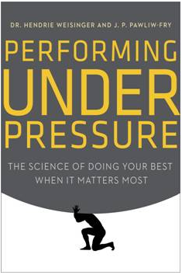
中文书名：《压力之下的表现：处理要务的最佳效绩学》
英文书名：PERFORMING UNDER PRESSURE：The Science of Doing Your Best When It Matters Most
作 者： Dr. Hendrie Weisinger and J.P. Pawliw-Fry
出 版 社：Crown
代理公司：ANA
页 数：288页
出版时间：2015年2月
代理地区：中国大陆、台湾
审读资料：电子稿
类 型：励志

内容简介：

没有人在压力之下做得更好。无论任务是什么，压力都会无情地削弱我们的判断、决策、注意力、敏捷、所有专业和个人舞台的表现。《压力之下的表现》（PERFORMING UNDER PRESSURE）介绍了压力管理的设想，为实证分析策略提供了尺度，帮助我们克服压力的破坏性影响。

《压力之下的表现》（PERFORMING UNDER PRESSURE）阐述了我们成功的最大障碍。无论销售业绩、高尔夫球场、工作访谈、登台表演，压力都是最大障碍。事实是：压力使我们的成绩更差，有时导致我们完全失败。 本书引用原始研究和第一手材料，来自奥运会运动员和各行各业的表现，给我们所有人提供了二十二条专业策略，以便降低我们个人和职业生涯的压力，让我们在自己从事的各方面工作中获得更好的成绩。

作者简介：
亨德利·怀辛格（Hendrie Weisinger），畅销书Nobody's Perfect的作者，世界闻名的心理学家和压力管理领域的先驱者。他为数十家《财富》（Fortune）五百强企业和政府部门提供咨询，在纽约大学、加州大学、麻省理工学院和沃顿商学院教授MBA课程。
J.P. 保利-弗雷（J.P. Pawliw-Fry ）是心理学家和国际效绩教练，给奥运会的运动员和教练、《财富》（Fortune）五百强企业资深领导和中央情报局提供培训。

谢谢您的阅读！
请将反馈信息发至：夏蕊（Susan Xia）
安德鲁·纳伯格联合国际有限公司北京代表处
北京市海淀区中关村大街甲59号中国人民大学文化大厦1705室
邮编：100872
电话：010-82504406
传真：010-82504200
Email：susan@nurnberg.com.cn
网址：http://www.nurnberg.com.cn
微博：http://weibo.com/nurnberg
豆瓣小站：http://site.douban.com/110577/

